基于多向协作安全域的可信虚拟平台研究
齐能¹，谭良^{1，2}
（1. 四川师范大学 计算机科学学院，四川 成都 610101；2.中国科学院计算技术研究所，北京，100190）
摘要：针对在可信虚拟平台上的信任链无法有效的解决用户虚拟机在运行过程中由于虚拟机同驻威胁带来的可信度量问题。本文提出一种基于多向协作安全域的可信虚拟平台，该平台底层由传统的可信虚拟平台组成，然后建立多个轻量级安全域相互协作对平台上层用户虚拟机的操作及信息流进行安全检测和度量。最后本文在Xen上实现了该信任链模型，实验证明本信任链传递模型能够有效实现由虚拟机同驻问题带来的安全威胁的安全监控和实时度量。
关键词：虚拟化；可信计算；虚拟可信平台；信任链；虚拟机同驻
中图分类号：TP309 文献标识码：A
中文引用格式：
英文引用格式：

Research on the Trusted Virtualization Platform Based on Multi-Way Cooperation Security Domain
QI Neng ¹, TAN Liang^{1,2}

(1.College of Computer Science, Sichuan Normal University, Chengdu, Sichuan, 610068;2.Institute of Computing Technology, Chinese Academy of Sciences, Beijing, 100190)
Abstract: To solve the problem that the trusted chain constructed on the trusted virtualization platform cannot solve the problem of the trusted measure caused by the virtual machine co-residency threats when the virtual machines are running. This paper proposes a trusted virtualization platform based on multi-way cooperation security domain. The layer of this platform is similar with the traditional platform, and then establish some mini-os security domains.These domains are built to monitor and measure the operation and information flow which are executed by the VMs. And then the simulation experiment based on Xen is realized, and the experiment results show that the trust chain can realize the trusted measure and security monitoring, and ensure the trust and credibility of the trusted cloud platform in the whole running process.
Key words: virtualization; trusted computing; trusted virtual platform; trust chain; virtualization machine co-residency

0 引言
虚拟化因其可以提高资源使用率等优点，使得虚拟化平台已经成为承担海量计算和开发云计算等应用服务的基础。但随之而来的一个关键问题就是如何为虚拟化平台提供可信服务的保障^{[1][2]}，用户在使用虚拟化平台提供的资源和服务时，亟需确认该服务平台是否可信任。可信计算技术基于硬件信任根，能够为平台构建从底层硬件到上层应用程序的信任链^{[3][4]}，并结合度量与远程证明机制为外部提供可信证明^{[5][6]}，从而为平台提供可信运行环境的保障。因此，利用可信计算技术构建可信虚拟平台（TVP）环境并对其构建信任链模型成为目前的研究热点。
自从Stefan Berger^{[7]}等人提出TVP概念以来，文献[8][9][10][11]等在如何构建针对具体应用场景的TVP功能应用以及构建统一、抽象的TVP概念方面都做了大量工作，并且取得了较好的成果。但是随着虚拟机同驻安全威胁的出现，之前的TVP模型已经不能够真正的保证用户虚拟机的安全。云服务提供商为了能够有效的提供物理资源，通常会将不同的租户的虚拟机分配给同一台物理机器（称为同驻）^{[12]}。这样的提供方式会导致攻击者能够有机会将本身虚拟机与受害者虚拟机同驻，从而威胁受害者虚拟机资源的机密性和可用性。目前的TVP研究大部分都是针对于构建底层到用户虚拟机的可信平台，并没有考虑到用户虚拟机真实运行之后的安全保证，并且无法对虚拟机同驻安全威胁构建有效措施。
本文为解决虚拟机同驻安全问题，根据相同云平台的虚拟机运行过程中的是经过虚拟机监视器（VMM）处理的这一特征，提出了一种基于多向协作安全域的可信虚拟平台（MCSD-TVP），并构建其信任链模型。首先该平台以虚拟化物理硬件可信平台模块为起点，启动虚拟机监视器和特权域（Dom0），在VMM中构建监测模块，实现对VMM上运行的虚拟机实施恶意行为监测，然后在Dom0之上建立若干个轻量级虚拟域，这些虚拟机域分别可以实现对出现恶意攻击的虚拟机进行行为处理，以及实时度量等功能，相互之间协作处理用户虚拟机的安全威胁。最后在用户虚拟机启动之后完成对虚拟机中信息的监控和安全处理，实验证明该模型可以有效的保证因虚拟机同驻威胁带来的安全问题。

1 可信云环境下信任链建模及分析

1.1 虚拟化技术与虚拟机同驻安全威胁

虚拟化技术与多任务以及超线程技术是完全不同的。多任务是指在一个操作系统中多个程序同时一起运行，而在虚拟化技术中，则可以同时运行多个操作系统，而且每一个操作系统中都有多个程序运行，每一个操作系统都运行在一个虚拟的CPU或者是虚拟主机上；而超线程技术只是单CPU模拟双CPU来平衡程序运行性能，这两个模拟出来的CPU是不能分离的，只能协同工作。

同驻虚拟机的安全问题是假设云计算平台的云计算提供商和服务基础架构都是可信的，但是基于云计算提供商的云计算租户之间是相互不可信的。攻击这可以利用云计算虚拟化平台恶意攻击其他虚拟机，这样就对利用云计算虚拟化平台进行机密性操作的正常租户产生影响。像其他普通租户一样，攻击者可以在云平台中开启并控制多个虚拟机实例，由于云服务供应商对物理资源需要有效利用，可能会将攻击者的实例与受害者实例分配到同一台物理机器上，这样攻击者就可以利用共享的物理资源(如CPU、内存、磁盘和网络等)窃取受害者的私密数据或者达到拒绝服务目的等^{[13-18]}。

如何利用虚拟机监视器VMM的安全隔离在VMM之上建立安全域，并让每个安全域执行独立的功能，让多个安全域安全协作实现对虚拟机的安全检测和可信度量是解决虚拟机同驻安全威胁的解决方法之一。本文为解决虚拟机同驻安全威胁问题，构建了基于多向协作安全域的可信虚拟平台，并在其之上构建信任链模型，可以有效的防御虚拟机同驻安全威胁。

1.2 基于多向协作安全域的可信虚拟平台构建

在云计算环境运行时需要有必要的措施建立在可信虚拟平台之上，针对虚拟机同驻带来的安全威胁利用可信度量技术予以处理。本文为解决这个问题，在VMM没有被攻击者控制等安全前提下，提出了基于多向协作安全域的TVP架构MCSD-TVP，具体的MCSD-TVP架构图如下图所示，从图中可以看出，本文在该MCSD-TVP架构上建立了多个功能模块或者安全域，可以多个模块共同合作来抵御虚拟机同驻带来的安全威胁。下面对MCSD-TVP进行详细的描述。

从MCSD-TVP架构图（图1）上可以看出，从功能上看MCSD-TVP运行架构可以主要分为5个部分。

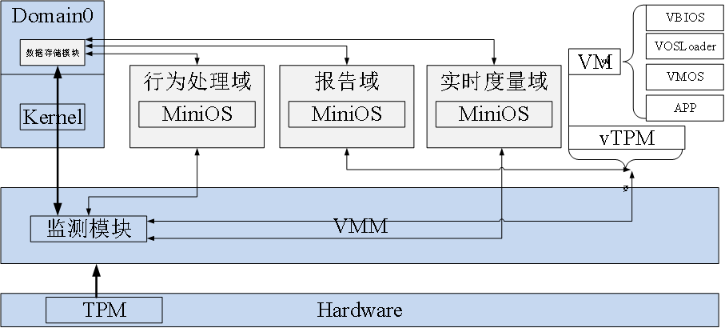

图1 MCSD-TVP架构图

第一部分

第一部分为硬件信任根TPM可作为虚拟化平台的底层，从物理上保障虚拟化平台。

第二部分

第二部分主要包括VMM及管理域相关组件，我们把管理域记作Dom0，针对不同的VMM，Dom0的启动会有不同的方式。例如，Xen 的管理域启动相关组件包括运行中涉及的VOSLoader、VOS等组件，这层次可以作为MCSD-TVP的可信计算基（TCB）。

第三部分

第三部分本文基于多向安全域模块，其中包括位于VMM内的检测模块，轻量级域（行为处理域，报告域，数据度量模块等）。下面本文根据它们的具体功能对第三部分的重要组件及其功能进行描述：

a.初始化程序

算法1 对MCSD-TVP开机启动之后，对数据存储模块、行为处理域、实时度量域等进行初始化；

输出：虚拟机启动的各个组件的度量值以及关键信息；

When System started Then

Initialize MM,DSM,BDD,RTMD,RD;

Begin

MM.Abnormal behavior algorithm;

MM.Malicious behavior algorithm;

End;

For i=1 to r Then

Read DSM;

Record VM’ID to DSM.VMID;

Record VM’PCRs to DSM.VMPCR;

Record VM’APPs Info to DSM.VMAPP;

Record VM’Start Time to DSM.VMStartTime;

EndIF;

图2 算法1:初始化程序

b.VMM监测模块（Monitor module,MM）

VMM监测模块是在VMM之间增加的一个行为监测的模块，主要功能为通过VMM提供的虚拟机向VMM的通信信道等组件，捕获由各个虚拟机发出的行为的信息，通过行为监测算法进行一个初始化的信息处理。在此部分主要由一个重要的算法组成：

算法2：虚拟机恶意行为监测算法。在云计算虚拟平台提供的虚拟机之间可能由于网络信息等相互隔离的情况下存在恶意通信，虚拟机身份伪装等。但是虚拟机大部分是通过VMM进行建立的，使得VMM可以采取一定的措施对虚拟机的恶意行为进行监测。本文利用 NIDS检测和基于VMI的虚拟机检测获得网络级和系统级综合安全状态， 这种综合检测方法能有效对VMM之上的虚拟机的恶意行为进行检测。具体的算法描述如下：

算法2 虚拟机恶意行为监测算法Malicious behavior algorithm

输入：虚拟机状态，虚拟机网络状态等

输出：虚拟机监测结果，以及存在恶意行为的虚拟机标识；

Begin

Read DSM;

Read VM’Status;

IF New VM Then

Create NIDS process for NEW VM;

Create VMI-HIDS process for NEW VM;

NIDS(VM);

Return Is Threats and VM’ID;

VMI-HIDS(VM);

Return Is Threats and VM’ID;

ELSIF Old VM Then

NIDS(VM);

Return Is Threats and VM’ID;

VMI-HIDS(VM);

Return Is Threats and VM’ID;

ENDIF;

图3 虚拟机恶意行为监测算法

c.行为处理域(Behavior Deal Domain, BDD )

MCSD-TVP的行为处理域是于Dom0之上创建的轻量级虚拟域，由VMM负责创建和执行。行为处理域会再次对VMM监测模块的处理结果进行进一步的处理，主要的处理流程如下：首先接受VMM监测模块的结果，对产生异常和恶意行为的VM与创建在Dom0用户空间的数据存储模块进行数据访问，如果发现虚拟机在数据访问中已经存在标识，则对此数据进行下一步处理，即向实时度量域发送请求，对此虚拟机的重要组件和配置文件进行实时度量，并通过报告域以及VMM向其他用户虚拟机发送虚拟机信息。

行为处理域的一个重要的作用还是对存在异常和恶意行为的虚拟机进行标识，如果此虚拟机的网络和数据流指向相同平台的VMM，则通过报告域向目的虚拟机发送报告。

主要的处理算法如下：

算法3 行为处理域处理算法

输入：VM’ID, VM’NetWorks

输出：VM’Result

Begin

Read MM;

IF VM is Abnormal or Malicious Then

Record DSM.VM.Warns;

IF MM.VM.Warntime beyond Δt;

Get RD.init(VM).Send(Msg)to other VMs;

Get RTMD.Integrity Measure(VM);

Record DSM.VM’PCRs

Get RD.init(VM).Send(VM;PCRs)to other VMs;

ENDIF;

END;

图4 行为处理域算法

d.数据存储模块(Data Storage Module,DSM )

数据存储模块的各个数据属性（部分）如表所示：

表1 数据存储模块属性
File Module | Property | Mark
VM | PCRs | VMInfo
 | ID | Identified in VMM
 | Is Malicious
 | Warntime | Last Warn time
VMAPP | VM’ID
 | VM’APPs
 | VM’APPs’PCRs

当TVP平台启动时，通过初始化算法对TVP之上的虚拟机进行可信度量并存储其度量值，把度量值存储在数据存储模块，并加上虚拟机的标识。当平台在运行时，由行为处理域以及实时度量模块进行数据的调用和处理，此部分模块是多向协作安全域的数据存储部分。

e.实时度量域(Real-Time Measure Domain,RTMD)

实时度量域是整个虚拟机平台最为重要的一部分。此部分的重要的功能为在行为处理域对虚拟机的异常和恶意等行为进行处理之后，对虚拟机启动的完整度量模块。实时度量域拥有vTPM的功能，可以根据对虚拟机之间的行为处理之后针对虚拟机进行可信度量。实时度量域主要对行为处理域标识为存在异常恶意行为的虚拟机进行可信度量，也就是当攻击者虚拟机如果向其他虚拟机产生交互，则对此虚拟机的每一个组件进行可信度量。此部分的算法主要是利用TPM和vTPM提供的动态度量技术进行度量，算法不再赘述。并且在下文会对实时度量域的度量过程进行详细的描述。

f.报告域

此部分的主要功能就是接收从行为处理域和实时度量域等操作之后对虚拟机产生的预期结果和行为进行报告，在数据存储模块存储有关虚拟机的相关信息。当然，此部分可以向云环境中的其他虚拟机发送威胁信息和信息的提示，报告域向每一个虚拟机提供数据访问接口，由用户虚拟机进行调用并执行。

第四部分

第四部分为vTPM。vTPM作为可信虚拟机部分的虚拟信任根，是由vTPMmanger为每个虚拟机创建的vTPM实例，它可利用TCG的动态度量信任根（DRTM）机制启动，作为虚拟化平台应用进程的一部分。

第五部分

第五部分为用户虚拟机层次，是可信虚拟化平台上与用户密切相关的虚拟机部分，其运行时组件包括VBIOS、VOSLoader、VMOS、应用程序(APP)等相关组件。

综上对MCSD-TVP的每个模块或者安全域的构建过程来看，本文提出的MCSD-TVP满足了TVP的一下特点：由物理TPM和vTPM提供系统启动时的可信度量；可以构建信任链机制保证虚拟机的可信度量。并且MCSD-TVP提出的TVP模型具有以下优点：

1）MCSD-TVP信任链模型解决了虚拟平台信任链与虚拟机信任链的衔接问题。虚拟化平台存在两条信任链，其一是虚拟平台在启动时的信任链，其二是客户虚拟机在启动时的信任链。MSCD-TVP构建的信任链机制是一条完整的信任链；

2）构建了监测模块对VMM之上的虚拟机进行恶意行为的分析，可以借助VMM来实现对虚拟机同驻威胁的监测；

3）构建的多个安全域可以利用VMM自身提供的安全隔离和安全机制实现安全域的保护，并且每个安全域或者模块都有独立的功能，在一定程度上提高了监测和可信度量的效率。

1.3基于多向协作安全域的可信虚拟平台信任链模型

基于多向协作安全域的可信虚拟平台的可信度量模型可以分为两个部分，第一个部分是整个MCSD-TVP启动时的可信度量，另一部分是在虚拟机运行过程中的实时度量模型的动态度量模型。下面本文将对整个平台的可信度量过程进行详细的描述。

如图所示，MCSD-TVP建立物理平台可信链时，在平台系统启动及引导过程中，可信链的每一个部件在将控制权传递给下一个部件之前需对该部件进行完整性度量。而后面阶段在启动过程中会对一系列的其他组件进行度量，包括VMM、Dom0内核等。Dom0内核启动获得控制权之后硬件TPM会对该域中的虚拟可信平台模块（vTPM）的相关组件及域管理工具进行度量，并将结果扩展到物理平台寄存器（PCR）中。并且基于多向协作安全域的MM由VMM进行度量，BDD、RD、RTMD等轻量级域也由相关部分进行度量，保证了MCSD-TVP各个重要的功能组件都有先决的可信条件。整个可信链传递过程遵循TCG的相关规定。

本文的信任链可以展示如下：

可信度量根CRTM→BIOS→系统启动加载组件OSLoader→VMM→MM→Dom0Kernel→BDD→

RD→RTMD→vTPM→VBIOS→虚拟机启动加载VOSLoader→VMOS→APP；

可以看出，构建在MCSD-TVP上信任链是按照链式进行度量的，并且信任链整体是衔接在一起的，由TPM负责TVP平台的可信度量，由vTPM负责TVP的VM部分进行可信度量。

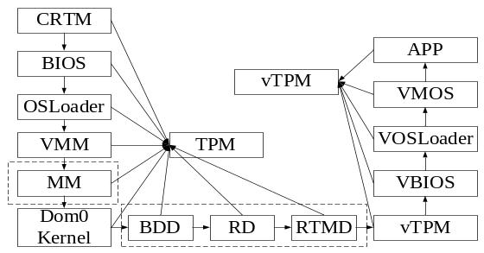图5 MCSD-TVP信任链模型

a.完整性度量

如图所示，当检测模块和行为处理域对攻击者虚拟机进行标识之后，实时度量模块可以根据产生交互的正常虚拟机的请求对度量程序进行初始化，并可以在一定的时间间隔对虚拟机的重要程序进行可信度量，并与数据存储模块的信息进行匹配，便于报告域向正常虚拟机报告结果。

算法4 完整性度量算法

输入：行为处理域请求

输出：VM’PCRs

Accept request from BDD

Measure(Warn VM)

Record VM’PCRs to DSM

For ALL VM

IF last measure time =Δt Then

Measure(Warn VM)

Record VM’PCRs to DSM

EndIF;

图6 完整性度量算法

b.行为度量

如图所示，在虚拟机运行运行过程的动态度量。

算法5 行为处理域处理算法

输入：行为处理域请求

输出：VM’APP PCRs

Accept request from BDD

Read VM’result from DSM

IF VM running Then

Anilysis behavior from MM;

IF current behavior trust then

Record operation log to DSM

Else throw warning message and record to DSM

EndIF;

ELSE Measure VM’APPs installation, DLL or other compent

IF changed Record operation log to DSM;

throw warning message and record to DSM;

EndIF;

图7 行为处理域算法

2 仿真实验

我们基于Xen实现了MCSD-TVP的原型系统，并进行仿真实现和结果分析，对MCSD-TVP信任链进行有效性验证以及性能测试。下面对仿真实验的环境进行描述。

2.1信任链构建

本文使用TPM-Emulator对TPM功能进行仿真模拟，实验的Xen VMM版本为Xen4.4.0，实验物理平台的配置为Intel Core i3 @3.4GHz处理器，内存为8GB，物理存储为1T。Dom0采用Ubuntu LTS14.04，内核版本为Linux3.19.0，DomU使用类型为UbuntuLTS14.0的半虚拟化虚拟机，内存为4GB，并且部署不同的应用作为仿真实验的测试对比。

下表为MCSD-TVP实验环境所用物理平台和DomU类型为Ubuntu的具体配置信息：

表2 物理平台(Dom0)和用户虚拟机(DomU-Ubuntu)配置信息
配置项 | 物理平台(Dom0) | 用户虚拟机(DomU)
CPU | Intel Core i3 @3.4GHz | Intel Core i3 @3.4GHz
内核版本 | Linux3.19.0 | Linux3.19.0
内存 | 8G | 4G
二级缓存 | 4M | 4M
硬盘容量 | 1T | 30G

以下图示表示在Dom0上创建DomU类型为UbuntuLTS14.04的配置文件部分参数，以及实验所需vTPMManager域以及vTPM实例域的配置参数。

图8为类型为Ubuntu的用户虚拟机配置：

UbuntuTest1.cfg

kernel = "/boot/vmlinuz-3.19.0-25-generic"

ramdisk = "/root/xen-image/UbuntuTest1.img"

name = "UbuntuTest1"

memory = "4096"

disk = [ 'file:/root/xen-image/UbuntuTest1.img,sda1,w' ]

vtpm=["backend=vtpm-UbuntuTest1"]

.……

图8 DomU-Ubuntu配置部分参数

MCSD-TVP信任链在此虚拟化平台进行有效性测试时，利用哈希函数对信任链各层次的构建模块、功能组件或文件进行哈希值存储。按照TCG标准，采用迭代计算Hash值的方法对PCR进行扩展操作，将PCR的现值与新值相连，计算Hash值作为新的完整性度量值存储到PCR中。在实验中成功运行虚拟机UbuntuTest1。按照下表的顺序对PCR进行存储。其中PCR[0]-[7]存储MCSD-TVP信任链第一部分到第二部分TCB的可信度量信息；PCR[8]分别存储信任链中可信衔接点三个重要的组件的度量信息；PCR[9]-PCR[13]存储vTPM实例域和用户虚拟机信任链度量信息。具体的存储如表3所示：

表3 仿真实验PCR存储简述
寄存器 | 存储内容 | MCSD-TVP功能层次
PCR[0]-[7] | BIOS代码 | 第一层：硬件TPM  第二层：TCB
PCR[0]-[7] | 可信云平台配置信息 | 第一层：硬件TPM  第二层：TCB
PCR[0]-[7] | Xen引导xen-grub | 第一层：硬件TPM  第二层：TCB
PCR[0]-[7] | Xen VMM内核代码 | 第一层：硬件TPM  第二层：TCB
PCR[0]-[7] | MM模块 | 第一层：硬件TPM  第二层：TCB
PCR[0]-[7] | Dom0OS启动相关信息 | 第一层：硬件TPM  第二层：TCB
PCR[0]-[7] | Dom0 OS Kernel | 第一层：硬件TPM  第二层：TCB
PCR[8] | MiniOS,RD,RTMD,DSM等配置文件 | 第三层：多向安全域
PCR[9] | MiniOs 及vTPM实例域 | 第四层：vTPM
PCR[10] | VBIOS及其他虚拟BIOS配置信息 | 第五层：可信虚拟机部分
PCR[11] | VOSLoade | 第五层：可信虚拟机部分
PCR[12] | VM启动的其他信息 | 第五层：可信虚拟机部分
PCR[13] | VM中的应用程序 | 第五层：可信虚拟机部分

按照MCSD-TVP信任链顺序存储的信任链信息结果如图14 所示。只要程序或者文件不发生任何变化，即使反复执行或者查看，信任链中不会重复记录程序或者文件的哈希值，哈希值也不会发生变化｡而一旦程序或者文件内容发生变化，下次执行该程序或者打开该文件时，就不可避免的在信任链中留下痕迹，用户虚拟机使用者就可以据此判断平台状态是否可信｡

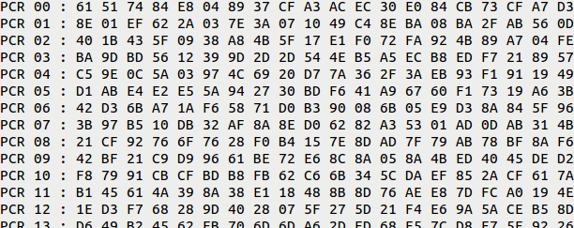
图9 信任链PCR信息

2.2有效性测试

本文为检验MCSD-TVP信任链构建的有效性分别对信任链选择了若干个不同的恶意程序进行实验，主要测试可信虚拟机系统下执行恶意行为，运行虚拟机发送恶意行为指令，观察其他虚拟机是否可以主动得到结果。从实验结果可以得出，运行中的虚拟机可以有效的对其他虚拟机进行恶意行为的识别。图11表示更改后的PCR值，从新的PCR值可以得出，恶意检测程序可以有效的针对恶意行为进行识别。

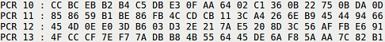

图11攻击后PCR值

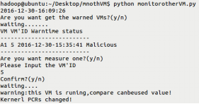

图10 安全虚拟机执行报告域程序

2.3性能测试

在可信云环境下的信任链研究中，MCSD-TVP中对恶意虚拟机进行可信度量时，会对系统的相关程序进行调用，从而让对系统产生额外的代价，比如在可信度量时，会对把度量模块的度量值以及哈希值存储在PCR中。本文针对MCSD-TVP进行计算代价以及IO代价的测试。

a.计算代价

本文通过对几种常用命令测试模型，并得出它们的性能开销，如图11所示。本文选取的DomU系统为基于Xen的不同版本的虚拟化主机，UbuntuLTS14.04及Fedora20作为实验对象，对性能对计算性能进行测试。通过图11可知，信任模型的引入对系统的应用程序的性能开销有了一定的影响，并且计算密集型作业和IO密集型作业对系统影响的开销各有不同。通过实验可知MCSD-TVP的引入对可信云平台的代价开销比较小，对可信云平台的运行的影响不大。

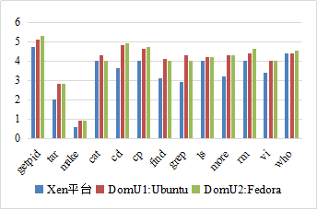

图11 MCSD-TVP对常用命令的计算代价

b.IO代价

本文使用在MCSD-TVP分别建立DomU类型为Ubuntu14.04及Fedora20的VM，在平台进行文件写(Write)、重写(Rewrite)、读(Read)、重读(Reread)、随机写(Random Write)、随机读(Random Read)，采用IOzone测试系统吞吐率。

如图12、13表示在MCSD-TVP架构上，分别表示不运行用户虚拟机的Xen平台、运行Ubuntu虚拟机、运行Fedora虚拟机时，利用IOzone对数据块大小为128K，文件大小从128K增长到2G的随机写吞吐率变化曲线。由图12、13可以发现其吞吐率是基本一致的，特别是随着文件大小的增加，尤其当文件大小大于400M时，系统会阻塞新的写入操作，磁盘 I/O 逐渐成为系统 I/O 瓶颈。并且MCSD-TVP在3种不同状态下的的吞吐率曲线几乎重合，MCSD-TVP的引入对系统的影响较小。图14为文件固定为64M块大小增长到16M时在IOzone重写下的吞吐率。

从图12、13、14中可以看出，三个环境下顺序写吞吐率没有明显的高低之分，信任链机制对文件系统的重写性能影响微乎其微。这是因为信任链机制仅仅影响文件的打幵延迟时间，需要耗费额外时间度量文件内容并扩展哈希值到TPM芯片。与磁盘读写时间相比，SHA-1哈希的计算时间很小。并且随着文件的增大，系统其他因素对文件I/O性能影响更为显著，尤其是当频繁的磁盘I/O造成吞吐率瓶颈后，例如文件大小为64M时，系统吞吐率基本上等于磁盘读写速度，三种MCSD-TVP-TC下重写写吐率曲线几乎一致。

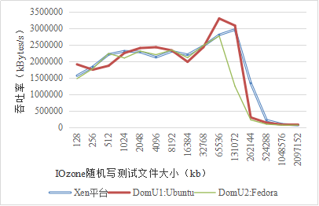

图12 不同状态下MCSD-TVP吞吐率（kBytes/s）（IOzone随机写）

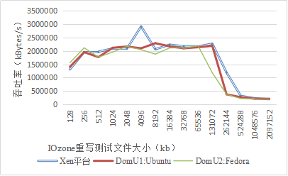

图13 不同状态下MCSD-TVP吞吐率（kBytes/s）（IOzone重写）

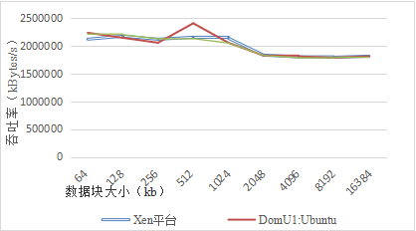

图14 文件固定为64M块大小增长到16M时吞吐率（kBytes/s）（IOzone重写）

3.结论

利用可信计算技术构建可信虚拟平台并且构建信任链模型是目前解决云计算安全一个重要的研究方向。本文为了解决已有TVP模型没有考虑虚拟机同驻安全威胁、信任链构建相分离等问题，提出了一种基于多向协作安全域的MCSD-TVP模型，对MCSD-TVP的功能模块进行详细定义，并对信任链的构建过程进行描述。最后，本文基于Xen VMM实现了MCSD-TVP原型系统，通过仿真实验对MCSD-TVP及其信任链的有效性等进行了测试，证明了该信任链的正确性和有效性。

参考文献
- 林闯,苏文博,孟坤,刘渠,刘卫东.云计算安全:架构、机制与模型评价[J].计算机学报,2013,09:1765-1784.
- 俞能海,郝卓,徐甲甲,张卫明,张驰.云安全研究进展综述[J]. 电子学报,2013,02:371-381.
- 谭良,徐志伟. 基于可信计算平台的信任链传递研究进展[J]. 计算机科学,2008,10:15-18
- 徐明迪,张焕国,张帆,杨连嘉. 可信系统信任链研究综述[J]. 电子学报,2014,10:2024-2031.
- REINER S,XIAOLAN Z.Design and implementation of a TCG-based integrity measurement architecture[A]. Proc of the 13th USENIX Security Symposium[C]. Berkeley, USA, 2004. 223-238.
- 谭良,陈菊,周明天. 可信终端动态运行环境的可信证据收集机制[J]. 电子学报,2013,01:77 -85.
- BERGER S, CACERES R, GOLDMAN K A, et al. VTPM: virtualiz-ing the trusted platform module[A]. Proc of the 15th USENIX Security Symposium[C]. Berkeley, USA, 2006. 305-320.
- CHRIS I D, DAVID P, WOLFGANG W, et al. Trusted virtual platforms: a key enabler for converged client devices[A]. Proc of the ACM SIGOPS Operating Systems Review[C]. New York, USA, 2009. 36-43.
- BERGER S, RAMON C, DIMITRIOS P, et al. TVDc:managing security in the trusted virtual datacenter[A]. Proc of ACM SIGOPS Operating Systems Review[C]. New York, USA, 2008. 40-47.
- KRAUTHEIM F J, DHANANJAV S P, ALAN T S. Introducing the trusted virtual environment module: a new mechanism for rooting trust in cloud computing[A]. Proc of the 3rd International Conference on Trust and Trustworthy Computing[C]. 2010.211-227.
- 王丽娜,高汉军,余荣威等.基于信任扩展的可信虚拟执行环境构建方法研究[J].通信学报, 2011, 32(9):1-8.
- 沈晴霓,李卿.云计算环境中的虚拟机同驻安全问题综述[J].集成技术,2015,4(5):5-17
- ZHANG L, CHEN X SH, LIU L , JIN X.Trusted domain hierarchical model based on noninterference theory[J].The Journal of China Universities of Posts and Telecommunications .August 2015, 22(4): 7-16
- BARKER S, SHENOY PJ. Empirical evaluation of latency-sensitive application performance in the cloud [C] //Proceedings of the First Annual ACM SIGMM Conference on Multimedia Systems, 2010: 35-46.
- VARADARAJAN V, KOOBURAT T, FARLEY B, et al. Resource-freeing attacks: improve your cloud performance (at your neighbor's expense) [C] // Proceedings of the 2012 ACM Conference on Computer and Communications Security,2012: 281-292.
- XU YJ, BAILEY M, JAHANIAN F, et al. An exploration of L2 cache covert channels in virtualized environments[C] // Proceedings of the 3rd ACM Workshop on Cloud Computing Security Workshop, 2011: 29-40.
- ZHOU FF, GOEL M, DESNOYERS P, et al. Scheduler vulnerabilities and coordinated attacks in cloud computing [C] // 2011 10th IEEE International Symposium on Networking Computing and Applications,2011: 123-130.
- BATES A, MOOD B, PLETCHER J, et al. Detecting co-residency with active traffic analysis techniques [C] // Proceedings of the 2012 ACM Workshop on Cloud Computing Security Workshop, 2012: 1-12.

